6月理论学习（蔡凤奇）
【论文题目】 | 《数学实验_让探究走向深度——以“圆锥的体积”教学为例》
【学习摘要】 | 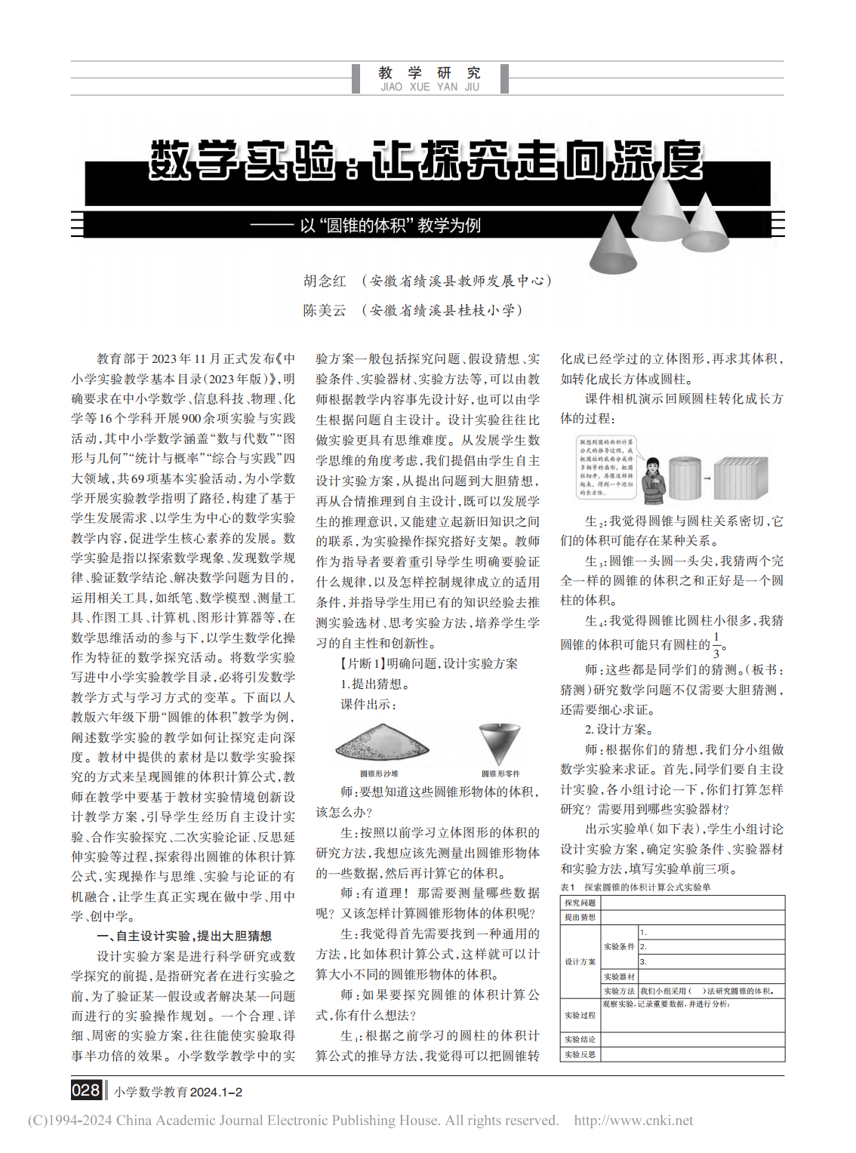  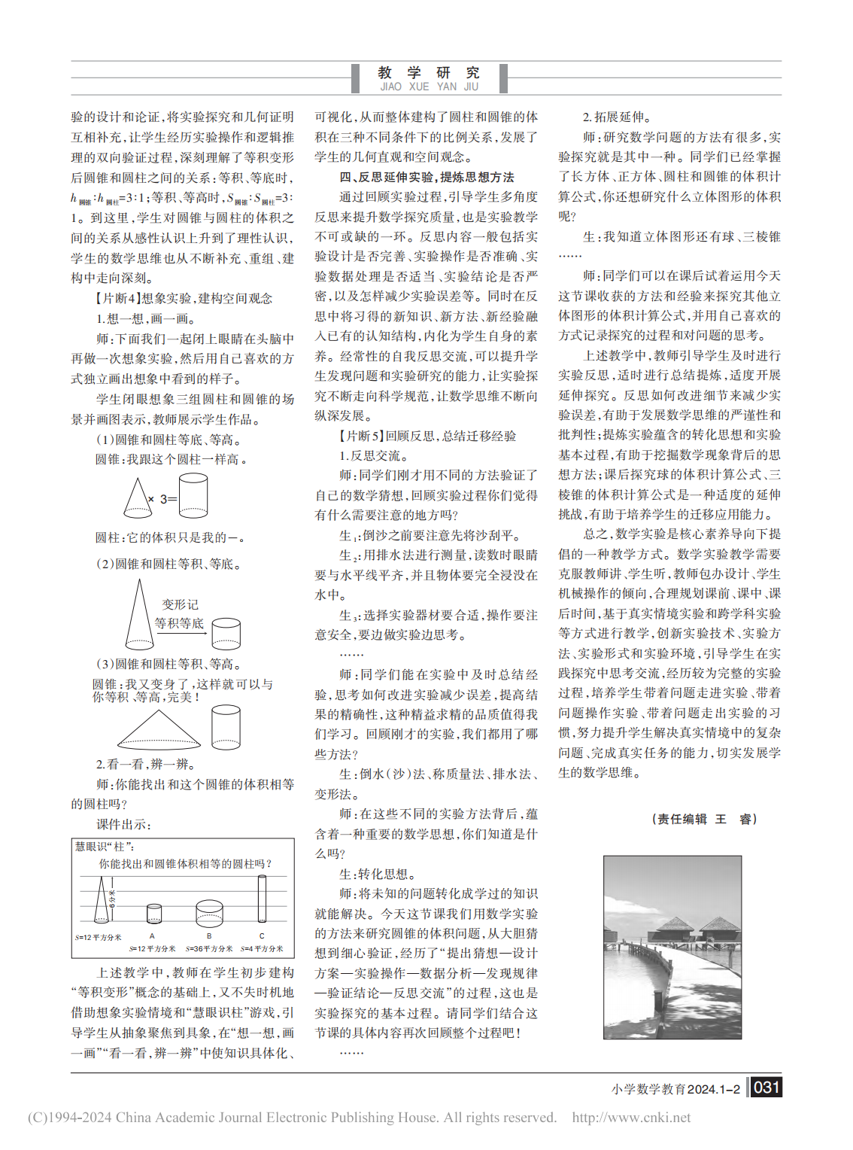
【学习反思】 | 数学实验在学生理解数学概念方面起着重要的作用。其作为学生动手操作的载体，对于培养学生的数学核心素养有着显著的促进作用。  数学实验要有实效，优化方案设计非常重要。许多教师  在开展数学实验时面临学生操作不顺、无所获的问题。一个合理、详细、周密的实验方案很重要。学生是学习的主体，但同时也都是独立的个体。每位学生的学情各不相同，所以数学实验应该基于学生的学情进行设计，实验方案设计要有贴近学生生活具有趣味性，且分工要有层次性，流程应尽可能清楚。  善于沟通联系，让数学实验有深度。数学实验不能满足于操作的完成、结论的获得、方法的掌握，还要注重过程沟通不同方法之间的联系，异中求同，在发散思维的基础上寻求方法的一致性和思维的聚合性，既能做到人人参与科学探究的过程，又能互相补充完善，发挥小组合作的作用，提高实验质量。  引导学生开展自我反思性评价，数学实验教学需要克服教师讲、学生机械操作，引导学生在实践探究中思考反思，可以组织学生反思：我们解决的是什么数学问题，结论是什么？实验分几步进行的，是哪几步？实验中的哪些步骤是重要的，需要注意什么？实验中有没有遇到困难，是怎样克服困难的？……提升学生数学实验能力。

